Corso di Laboratorio di Elettromagnetismo e Circuiti - A. A. 2010-2011
Esercitazione n.1
Misure in corrente continua

Note introduttive:

- I dati sperimentali vanno annotati direttamente sul quaderno di laboratorio (“logbook”) evitando di eseguire in modo non documentato anche un banale cambiamento di scala dello strumento od una moltiplicazione dei dati per un fattore. Per ogni misura (o serie di misure) annotare il tipo di strumento, il fondo scala utilizzato, ed ogni altra informazione che potrebbe servire per una analisi dei dati successiva (ad esempio il valore scelto per la tensione del generatore etc.). Si ricorda che parte dell’esame finale (prova pratica ed esame orale) potrebbe essere legata alla descrizione del lavoro svolto ed e’ quindi importante che il logbook sia rileggibile e comprensibile a distanza di mesi.
- L’analisi quantitativa delle incertezze di misura in questo tipo di esperienze spesso non e’ banale. Quindi per non perdere di vista lo scopo delle esperienze si cerchera’ di ridurla all’essenziale. Sara’ quindi sufficiente per ogni misura diretta effettuata col multimetro indicare sul logbook l’incertezza di misura (vedi appendice per le caratteristiche tecniche dei multimetri). Il calcolo delle incertezze sulle grandezze derivate ed ulteriori analisi andranno eventualmente effettuate alla fine dell’esperienza.

- Misure di resistenza

Per questa misura utilizzare il multimetro digitale come ohmmetro. Si ha disposizione una serie di 10 resistori da 100kΩ collegata con due cavi agli estremi. Con i cavi agli estremi non collegati tra loro effettuare una misura di resistenza ai capi dei primi n resistori della serie, con n=1,2,...10. Al termine delle 10 misure riportare i dati su un grafico (resistenza in ordinate, n in ascisse) e confrontarli con il valore calcolato (teorico) della resistenza vista dai puntali dello strumento.
Collegare i due cavi agli estremi fra loro ed effettuare una misura di resistenza ai capi dei primi n resistori della serie, con n=1,2,...10. Al termine delle 10 misure riportare i dati sullo stesso grafico della misura precedente e confrontarli con il valore calcolato (teorico) della resistenza vista dai puntali dello strumento.

- Misure di tensione

Si connetta la serie di 10 resistori al generatore di tensione continua con V₀= 6 V (ricordarsi di verificare il valore con il voltmetro) come illustrato in figura:

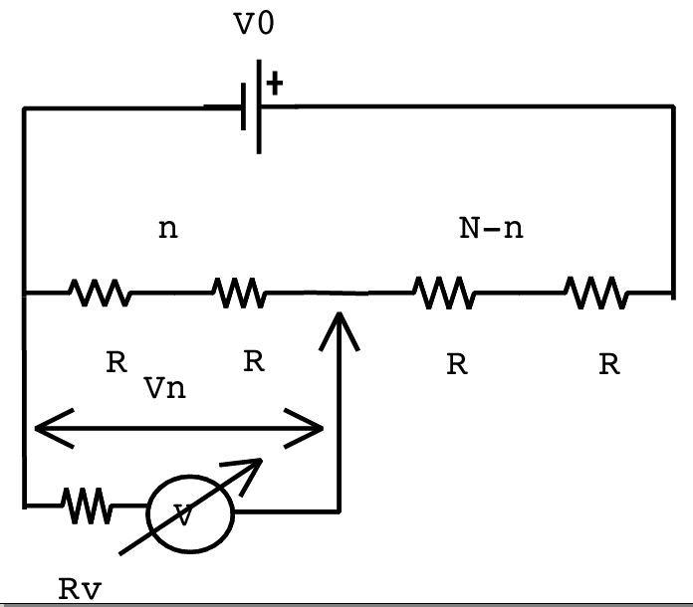

Misurare la tensione fra il polo negativo del generatore ed i primi n resistori della serie, con n=1,2,...10. Effettuare le misure utilizzando:
- lo strumento universale ICE come voltmetro con fondo scala 2V ;
- lo strumento universale ICE come voltmetro con fondo scala 10V;
- il multimetro digitale FLUKE come voltmetro.
Riportare le misure su di un grafico (tensione misurata in funzione di n).
Si confrontino i valori misurati (almeno un paio per ogni serie di misure) con quelli calcolati teoricamente tenendo conto dell’effetto della perturbazione dello strumento.
Si ricorda che per lo strumento universale, le specifiche costruttive indicano una resistenza interna pari a:
R_{V}(Ω) = 20000 V_{fondo scala}(V)

mentre per lo strumento digitale la resistenza interna e’ R_{V} > 10MΩ.

- Carica e scarica del condensatore

Si monti sulla basetta il circuito mostrato in figura costituito da un generatore di tensione continua con V₀= 10 V, un resistore di resistenza R= 30 MΩ ed un condensatore di capacita’ C=2.2 μF (misurare i valori dei componenti utilizzando il multimetro ed il ponte d’impedenze a disposizione in laboratorio).
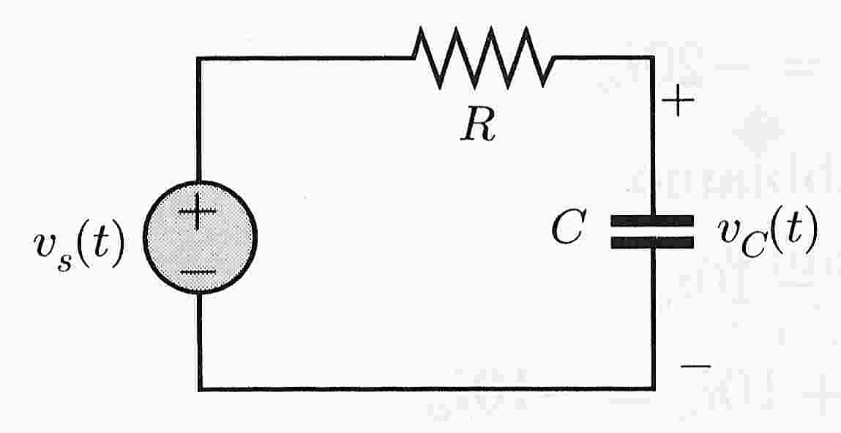

Utilizzando il multimetro digitale misurare la tensione ai capi del condensatore in funzione del tempo (una misura ogni 5s e’ sufficiente) durante la carica e, successivamente, durante la scarica. Si esegua la scarica in due modalita’: a) spegnendo il generatore; b) staccando il circuito dal generatore. (Non `e necessario eseguire le misure durante la seconda carica. E’ invece importante avere pazienza ed attendere che il condensatore sia ben carico).
Si ricorda che l’andamento teorico per la carica e’: $V_{C}\left(t\right)=V_{0}\left(1−e^{−t/t}\right)$ mentre per la scarica $V_{C}\left(t\right)=V_{0}e^{−t/τ}$ con τ=RC.
- Riportare le misure su grafici lineari e semilog (e’ preferibile riportare carica e scariche sullo stesso plot).
- Stimare la costante di tempo τ sia dai grafici lineari che semilog.
- Confronto con la teoria.

Appendice: cartteristiche tecniche dei multimetri

ICE supertester 680 R
Schemi per il calcolo della resistenza interna:
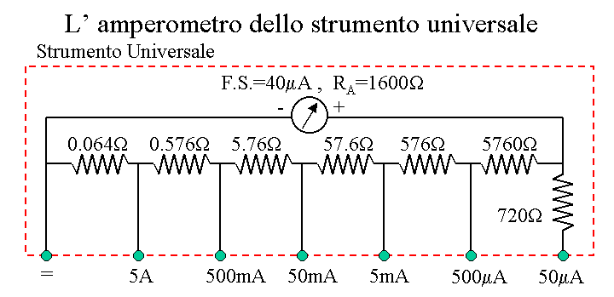

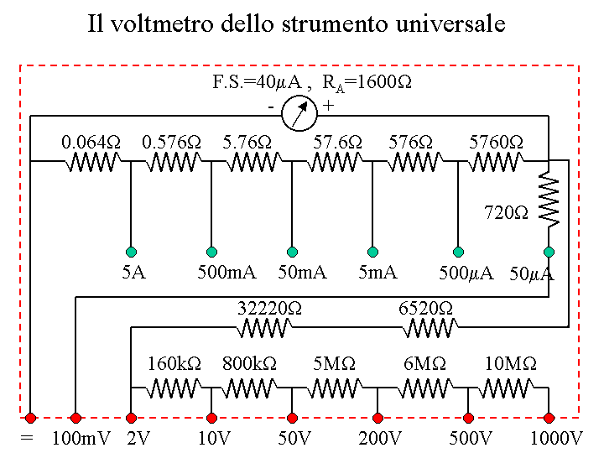
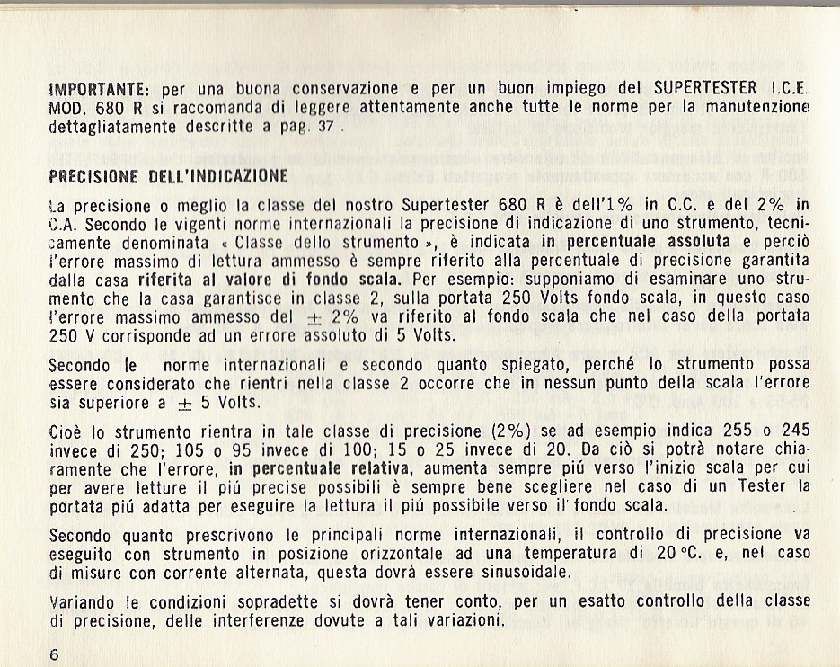

Interpolare i valori fra le tacche della scala graduata aiutandosi con lo specchio sotto l’ago per ridurre gli errori di parallasse.
FLUKE multimeter 77

